DLCCA by J. Yon

Voici les premiers résultats concernant le code de DLCCA développé par Jérôme sur la base des travaux de Hayashi (1999).

Fonctionnement :
On positionne de manière aléatoire N monomères de diamètre Dp dans une boite caractérisée par le facteur X (tel que le coté du cube est égal à X fois Dp).
Le couple N, X impose, la densité de matière disponible à l’agrégation.
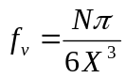

Chaque agrégat est Labellisé par un entier (de 1 à N (à t=0)). A chaque instant, chaque agrégat est constitué d’un certain nombre de monomères Np, ce qui permet d’en déduire un centre de masse (Xg,Yg,Zg) :

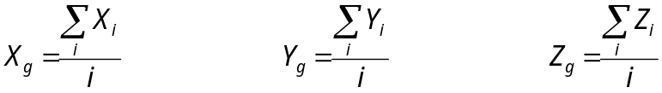

une masse :

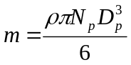
un rayon de giration :
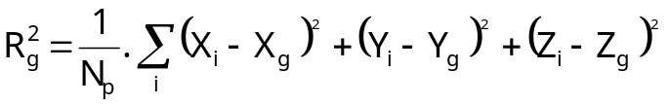

un diamètre de mobilité (voir paragraphe suivant) et un temps caractéristique (voir après).

Une étape de calcul consiste à étudier le déplacement des agrégats existant à cet instant. Pour ce faire, et pour chacun d’entre eux, on sélectionne un vecteur directeur aléatoire. La translation de l’agrégat suivant cette direction est effectuée sur le libre parcours moyen de cet agrégat ou sur la distance inférieure conduisant au contact de ce dernier avec un autre agrégat. Dans ce cas de figure, un nouvel agrégat est formé.

Libre parcours moyen :
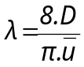
Avec D, la diffusion de l’agrégat :
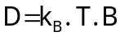
En prenant
k_{B} : constante de boltzmann : 1,38.10⁻²³ N.m/K,
T : température (K),
B : mobilité mécanique :
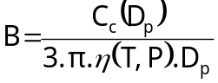
avec :
D_{p} : diamètre de la particule (m),
η(T,P) : viscosité dynamique du gaz dans les conditions T et P de température et pression (Pa.s) :
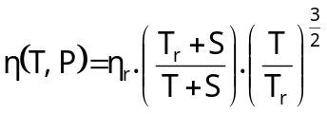
avec :
η_{r} : viscosité dynamique du gaz à la température T_{r},
T_{r} : température de référence (K),
S : constante de Sutherland (K),
C_{c}(D_{p}) : coefficient de correction de Cunningham :
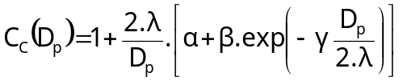
avec :
α : 1,142 (Baron et Willeke, 2001),
β : 0,558 (Baron et Willeke, 2001),
γ : 0,999 (Baron et Willeke, 2001),
λ(T,P) : libre parcours moyen du gaz dans les conditions T et P de température et pression (m) :
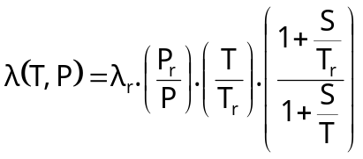
avec :
λr : libre parcours moyen du gaz dans les conditions de référence T_{r} et P_{r} (m),
P_{r} : pression de référence (kPa).

Et , la vitesse thermique moyenne de l’agrégat :
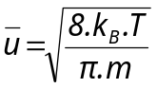

Il est à noté que par souci de conservation de la fraction de volume, les particules étant amenées à sortir de la boite par un côté sont contraintes à y rentrer par le côté opposé.

Relation entre Rg et Dm :
La conversion Rg – Dm peut être déterminée si la dimension fractale est connue, ce qui n’est pas le cas. En première étape, je propose d’utiliser la fonction β=Dg/Dm obtenue par le modèle développé par J. Yon et F.X Ouf avec les données suivantes :

T | 2000 K
ρ | 1.8 g/cm³
P | 1 atm
Dp | 30 nm
df | 1.8

Cela conduit à la courbe suivante :
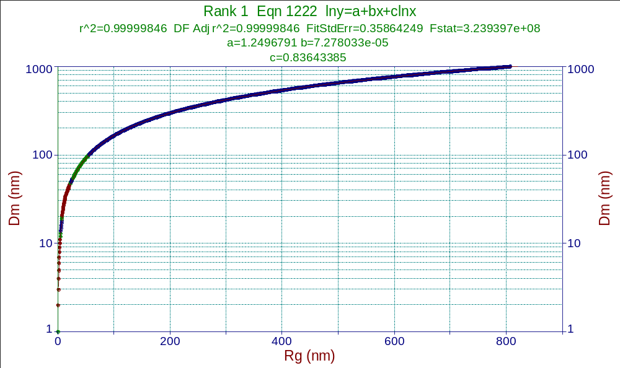
Relation entre le rayon de giration et le diamètre de mobilité pris en compte dans le modèle.
Cette courbe est modélisable par la fonction :
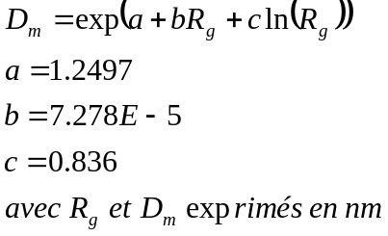

Règle de sélection de l’agrégat étudié et avancement temporel :
Lors de l’étude du mouvement de chaque particule, on effectue un tir balistique de direction aléatoire sur une longueur au plus égale au libre parcours moyen. La durée de ce trajet est donc du type 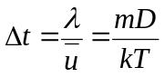, avec D sa diffusion (dépendante de son diamètre de mobilité), k la constante de Boltzmann et T la température. Il est évident qu’en fonction du diamètre et de la masse de l’agrégat, le temps caractéristique associé au déplacement des particules change. Une étude de l’agitation thermique des particules par appel aléatoire des particules existantes à un temps t (méthode Hayashi) conduit donc à une agrégation avec une évolution temporelle qui est propre à chaque particules. Ce qui a également pour effet de rendre impossible la détermination d’un temps de résidence associé au calcul d’agrégation. Pour résoudre ce problème, il convient de faire appel aux particules de manière aléatoire mais en pondérant leur probabilité d’appel en fonction de leur temps caractéristique.

Règle de sélection de l’agrégat étudié :
Par exemple, considérons à un instant t la présence de 4 agrégats. A chaque agrégat, on peut définir un nombre d’appel égal au temps caractéristique le plus long parmi les quatre, divisé par le temps caractéristique de chaque agrégat :

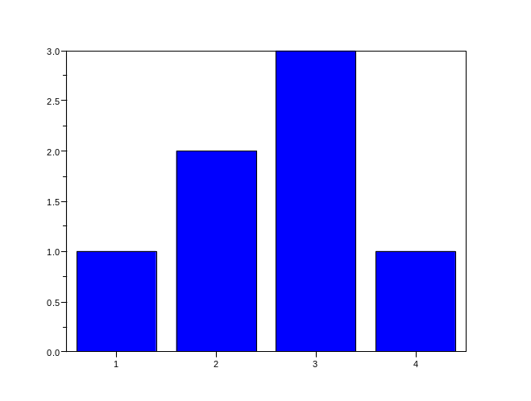
Par exemple, ici pour l’agrégat 1 : 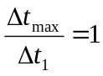 (le N°1 et N°4 sont tous deux des agrégats de temps caractéristiques égaux et maximums). Pour l’agrégat 2 : 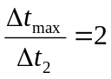 ce qui signifie que le temps de trajet de l’agrégat 2 le long de son libre parcours moyen est 2 fois plus court que celui des agrégats 1 et 4.
Il faut donc (statistiquement) appeler deux fois plus l’agrégat 2 que les agrégats 1 et 4 afin que l’agitation thermique de l’ensemble des agrégats suive une progression temporelle cohérente.

Pour se faire, l’histogramme précédent est trié dans l’ordre puis cumulé :
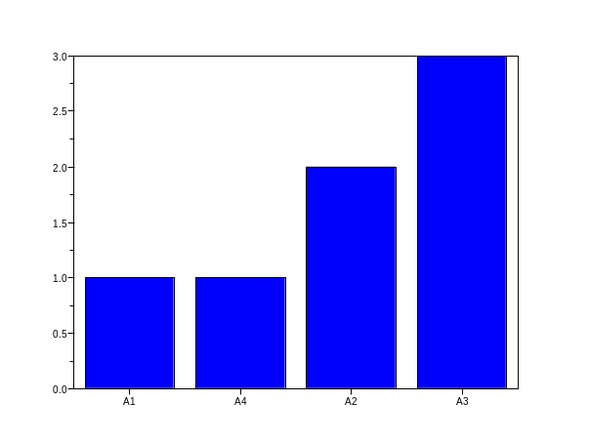 | 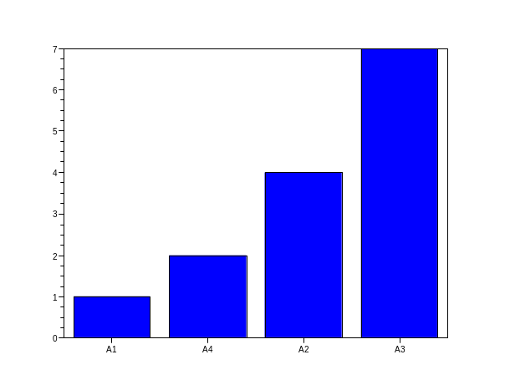  Tir aléatoire
Tri par ordre croissant | Tri cumulé
Par la suite, on fait un tir aléatoire entre 1 et 7 (dans cet exemple) ce qui nous permet de choisir un agrégat (ici le 2) de manière aléatoire, tout en respectant la pondération d’appel associée aux temps caractéristiques.

Vérifions le bon usage de cette procédure sur l’exemple ci-dessus. Nous effectuons 1500 tirs aléatoires de ce tip afin d’effectuer une distribution de probabilité d’appel effective. La figure suivante présente le nombre d’appel initial en bleu et le nombre d’appel effectué statistiquement au bout des 1500 tirs :
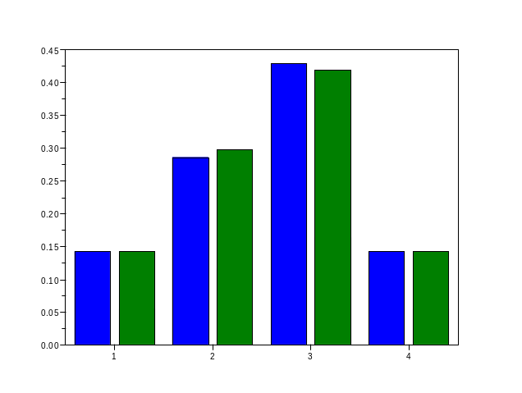
On vérifie ici que cette procédure est statistiquement correcte.

Calcul du temps de résidence :
Tentons maintenant de régler le problème du temps de résidence. Il n’est pas correct d’incrémenter le temps caractéristique à chaque agrégat lors de leur appel pour avoir un temps de résidence global. En effet, en réalité, toutes les particules s’agitent en même temps. Le problème peut, là encore être résolu de manière statistique :
Dans l’exemple précédent, il y a quatre agrégats mais le nombre d’appel nécessaire pour que l’avancement temporel corresponde à celui le plus long (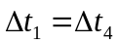) est de 7 (histogramme trié, cumulé). On peut donc considérer (statistiquement), que pour un appel d’une particule (étude de son mouvement), le temps d’avancement est égal au temps caractéristique le plus grand divisé par le nombre d’appel associé (dans notre exemple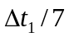).
C’est ainsi que, par la suite, nous pourrons estimer un temps de résidence au fur et à mesure des calculs. Il est à noter que le pas de temps s’adapte donc au nombre d’agrégats présent et au temps caractéristique le plus grand.

Premier cas test :
Voici le résultat de l’évolution de l’agglomération pour N=300 monomères, T=2000 K, P=Patm ; X=50 ; Dp=30 nm ρ=1.8 g/cm³ ; 1256ppm :

Processus d’agglomération illustré:

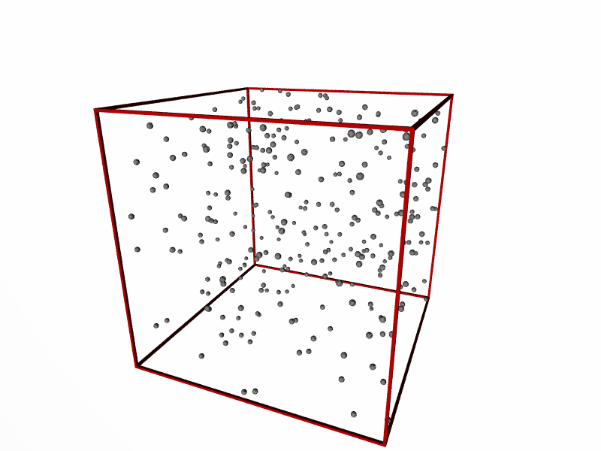 | 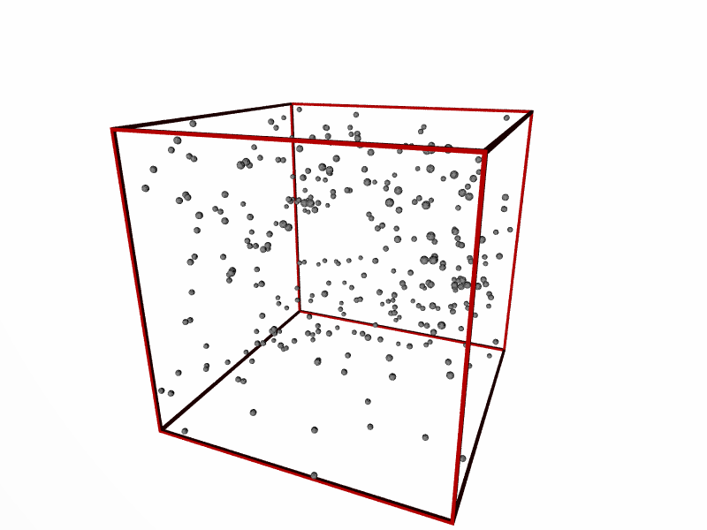
300 agrégats, t=0 | 250 agrégats , t=0.49 µs
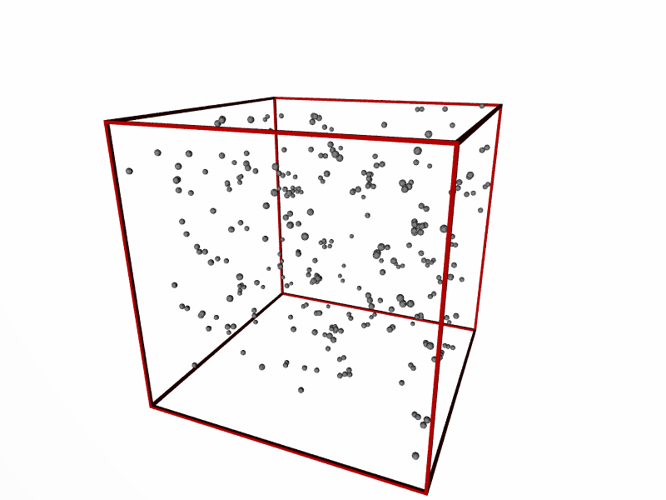 | 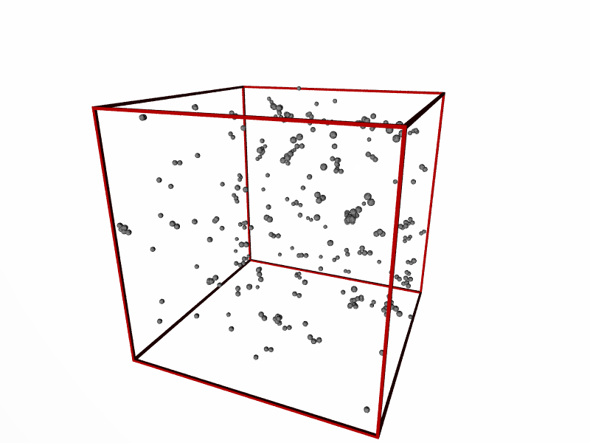
200 agrégats, t=1.22 µs | 150 agrégats, t=2.25 µs
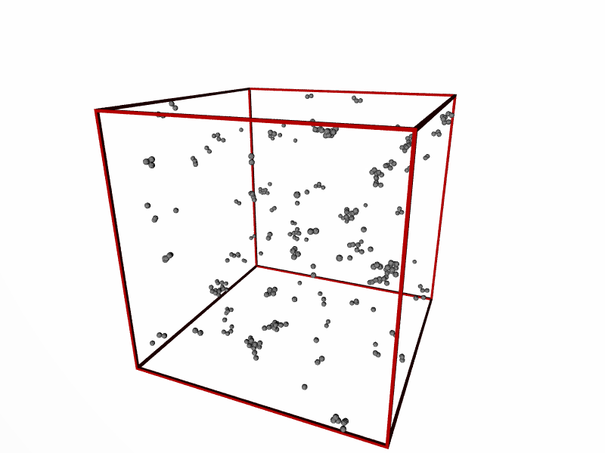 | 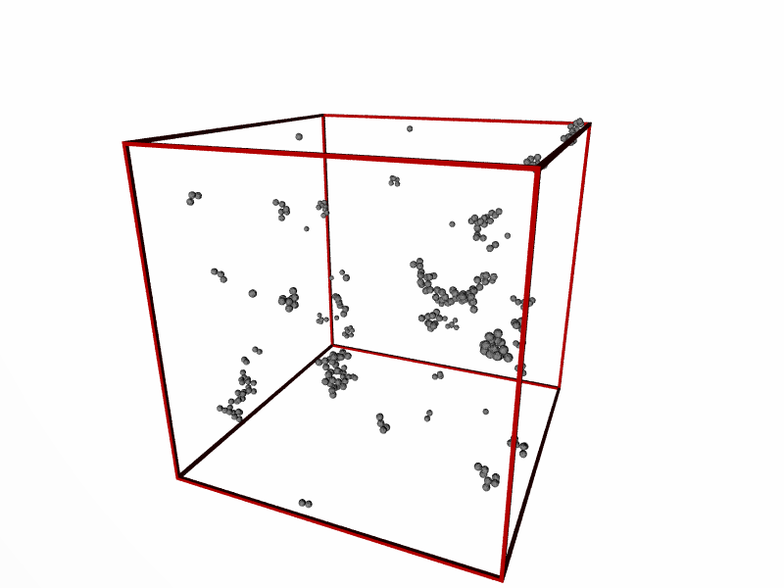
100 agrégats, t=4.45 µs | 50 agrégats, t=8.95 µs

Le calcul est stoppé au temps de résidence de 10.4 µs ce qui correspond à un temps de calcul de 43 min sur ordinateur portable.

Evolutions temporelles:
La figure ci-dessous présente la décroissance du nombre d’agrégats, l’évolution du rayon de giration moyen et du nombre moyen de monomères par agrégat en fonction du temps de résidence.
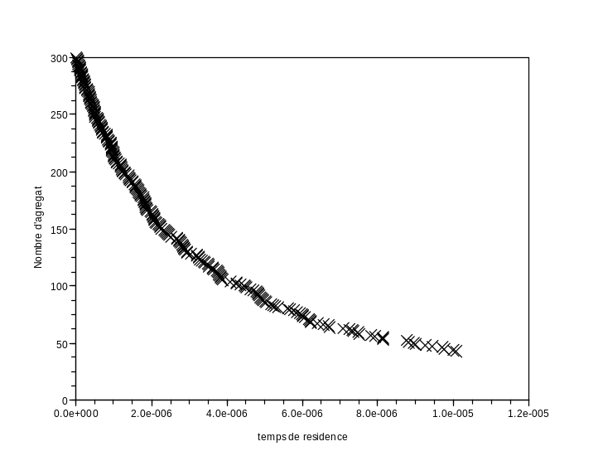
Evolution temporelle du nombre d’agrégat dans la boite
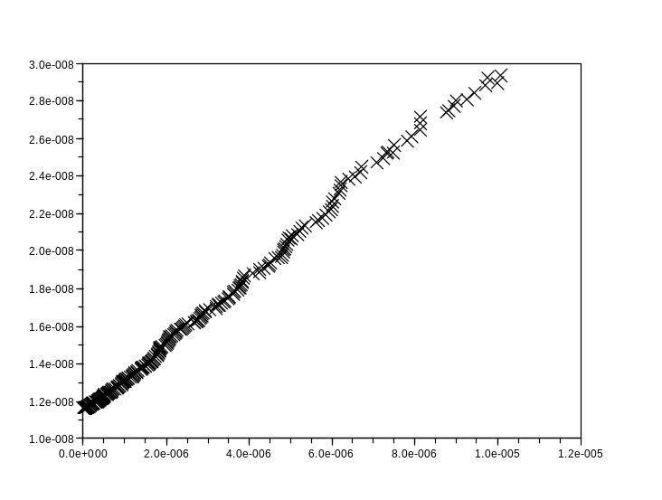
Evolution temporelle du rayon de giration moyen
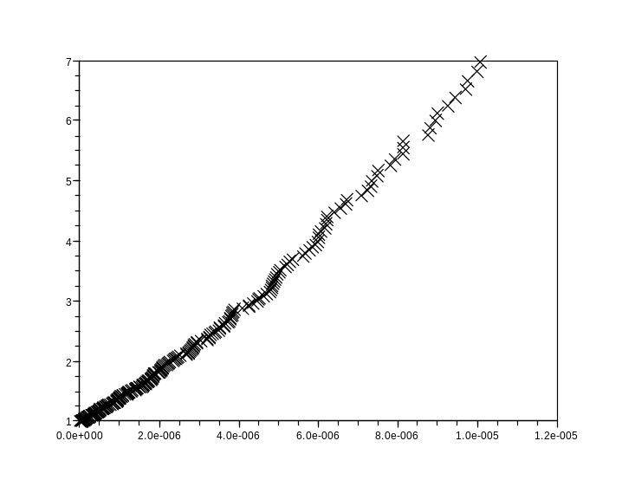
Evolution temporelle du nombre moyen de monomères par agrégat

On observe bien une tendance exponentielle de l’évolution temporelle du nombre d’agrégat par monomères (A comparer avec code de Nauman) :
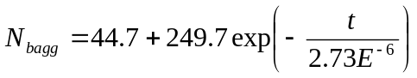

Analyse fractale:
La figure ci-dessous présente, à l’instant final, la loi fractale
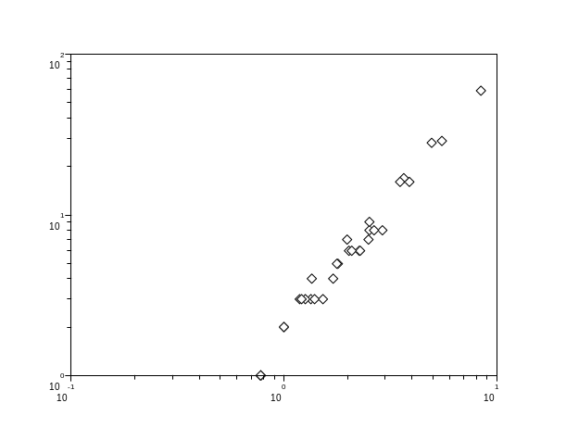
Np en fonction de Rg/Rp
On vérifie bien une tendance linéaire en représentation log-log. La dimension fractale associée (dimension fractale d’ensemble) est de 1.67 et le préfacteur de 1.77.

A l’instant final du calcul, l’agrégat le plus gros généré contient 59 monomères, son rayon de giration est de 127 nm (voir figure ci-dessous) :
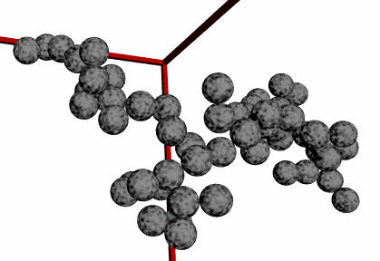
Plus gros agrégat généré au bout de 10.4 µs

A partir de cet agrégat, un calcul d’autocorrélation permet en représentation log-log (figure suivante) de déterminer la dimension fractale (de l’agrégat considéré). On trouve ainsi D_{f}=1.67. Avec cette dimension fractale, le k_{f} associé est de 3.58 !
On remarque que la dimension fractale de cet agrégat est légèrement inférieure à celle de la population et le préfacteur est, de ce fait, plus grand.

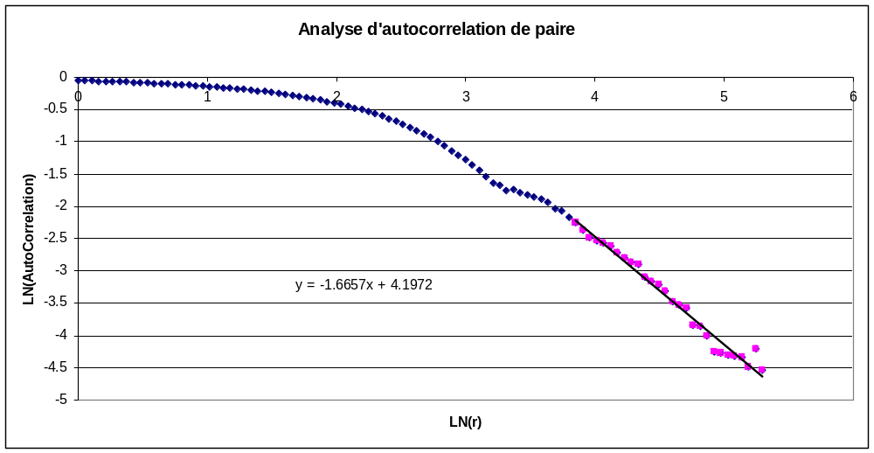
Plus gros agrégat généré au bout de 10.4 µs

Conclusion
Le programme fonctionne !
Il est amélioré par rapport à la publication de Hayashi (1999) :
Prise en compte de la relation entre rayon de giration et diamètre de mobilité, évaluation d’un temps de résidence.

Les résultats semblent corrects.
A suivre :
Comparaison de l’évolution temporelle des Rg, Np et Nombre d’agrégats avec les calculs de Nauman.

Exploitation sur une population plus grande afin d’extraire une distribution en diamètres de mobilité et observer son évolution dans le temps.

Analyse de la relation entre dimension fractale d’ensemble et d’agrégats pris un par un.
Enfin, étude des effets de la température, de la densité et de la taille des monomères sur la morphologie et la distribution de taille des suies produites.

A très bientôt,
Jérôme

20/12/2008

